臺北醫學大學今日北醫-TMU Today: 李友專副校長獲選「美國醫學資訊學院」（ACMI）院士，為臺灣第一位獲此殊榮者！#more
李友專副校長獲選「美國醫學資訊學院」（ACMI）院士，為臺灣第一位獲此殊榮者！
本校李友專副校長榮獲「美國醫學資訊學院」（American College of Medical Informatics, ACMI）之院士。「美國醫學資訊學院」為美國醫學資訊領域之最高學術榮譽委員會。
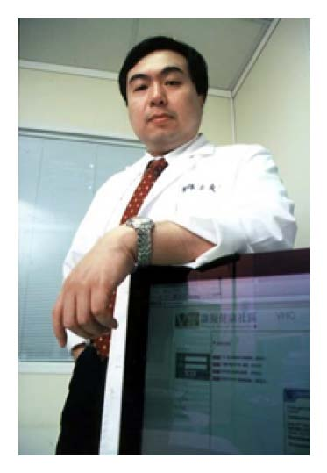ACMI院士之候選資格，除了對美國的醫學資訊領域有特殊貢獻者，國際候選人則需對其國家有重大貢獻之優異表現者，才有機會獲得提名推薦，其歷屆入選院士還包括有美國「醫學資訊之父」之稱的Dr.Edward H. Shortliffe、 Dr. Clement J. McDonald 等人，自1984年起，至今約有337名院士，但只有少數為美國以外的候選人獲選，而李副校長不僅少數的國際院士，更是第一位來自臺灣的院士，因此李副校長能從多名國際優秀人才中脫穎而出，實屬難得。（文/秘書室）
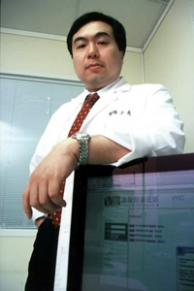
收藏此文：
« 張育嘉老師學術分享：GRP78的表現量高低，與最近核准使用於末期肝癌患者之標靶藥物sorafenib的療效有關 | 回到電子報首頁 | 「萃鍊菁英，領航北醫」～2010年北醫大醫療體系共識營 »
http://blog.tmu.edu.tw/tmubt/009215.html [2010/10/26 上午 11:07:01]

